Уважаемые коллеги!
Сегодня мне хотелось бы остановиться на практической форме реализации содержания образования, а именно проектном обучении.
Проектное обучение практикуется, начиная с дошкольного возраста. Начиная внедрять у себя метод проектов, можем сказать, что российские «дошкольники» легко осваивают наиболее современные мировые тенденции в области образовательных технологий. Самое главное на этом пути – учитывать возрастные особенности маленьких детей.
Метод проектов связан с развивающим, личностно-ориентированным обучением и может широко использоваться в дошкольном учреждении. Проект позволяет интегрировать сведения из разных областей знаний для решения одной проблемы и применять их на практике.
Хотелось бы сформулировать основные требования к использованию метода проектов, выделить этапы его осуществления.
- В основе любого проекта лежит проблема, для решения которой требуется исследовательский поиск;
- Проект – это «игра всерьёз»: результаты её значимы для детей и взрослых;
- Обязательные составляющие проекта: детская самостоятельность (при поддержке педагога), сотворчество ребят и взрослых, развитие коммуникативных способностей детей, познавательных и творческих навыков; применение дошкольниками полученных знаний на практике.

Давайте вместе рассмотрим этапы разработки и проведения проекта (последовательность работы воспитателя)
- Ставим перед собой цель, исходя из интересов и потребностей детей.
- Вовлекаем дошкольников в решение проблемы (обозначение «детской» цели)
- Намечаем план движения к цели (поддерживаем интерес детей и родителей)
- Обсуждаем план с семьями.
- Обращаемся за рекомендациями к специалистам детского сада (творческий поиск).
- Вместе с детьми и родителями рисуем план – схему проведения проекта и вывешиваем её на видном месте.
- Собираем информацию, материал (изучаем с детьми план – схему).
- Проводим занятия, игры, наблюдения, поездки – все мероприятия основной части проекта.
- Даём домашние задания родителям и детям.
- Переходим к самостоятельным творческим работам (поиск материала, информации, поделки, рисунки, альбомы, предложения) родителей и детей.
- Организуем презентацию проекта (праздник. Открытое занятие, акция, КВН); составляем книгу, альбом и.т.п.
Итак, проект – это некий отрезок жизни группы, в процессе которого и дети и родители совершают некую общую познавательную деятельность.
Вначале это однодневные проекты (в течение одного дня), так как дошкольникам трудно удержать в сознании какую – либо идею на протяжении длительного времени. А в дальнейшем подразумевается более длительная работа над определённой темой (в течение нескольких дней, недель, и даже месяцев).
Основные принципы проекта: детям должно быть обязательно интересно, они должны быть активны, иметь возможность свободного общения друг с другом и со взрослыми, стараемся использовать различные формы организации (фронтальную, подгрупповую, индивидуальную) и разнообразные виды детской деятельности (рисование, аппликация, конструирование, драматизации, приготовление несложной пищи и пр.) всё происходящее тесно связано с повседневной жизнью детей.
В силу еще недостаточной проявленности и осознанности индивидуальных познавательных интересов детей, оказывается неизбежным снижение личностно-значимого характера работы. Поэтому допускается, что дети не сами предлагают темы проектов, а лишь выбирают из предложенных воспитателем; при этом, темы формулируются преимущественно, в познавательно-развивающем или практическом планах. Снижение личностно- значимого характера работы над проектом компенсируется развитием социальных качеств детей.

В дошкольных группах чаще используются коллективные проекты: «Дикие животные», «Я и моя семья», «Город, в котором я живу» и т.д., итогом каждого проекта является продуктивная деятельность (мини-книжки, газеты, рисунки, фотографии, приготовление салатов и т.д.) и индивидуальные проекты. По завершению работы по изучению определённой темы проводится защита индивидуальных проектов (которые готовятся детьми старшего возраста вместе с родителями).
Защита проекта заключается в передаче собранной информации по теме самим ребенком, с использованием фотографий, рисунков, кроссвордов, загадок - подготовленных вместе с родителями по данной теме. Ребенок, защищая свой проект учиться выступать перед аудиторией группы, отвечать на вопросы присутствующих.
Основное назначение проектного обучения – способствовать проявлению и развитию индивидуальности ребенка, осознанию им своих интересов, склонностей, способностей; приобретение практических навыков поисковой деятельности решения проблемы.
Презентация проекта, проводиться в свободное от основных учебных занятий время и на нее приглашаются все заинтересованные лица (воспитатели групп, родители, дети группы, которой является воспитанник). Приглашенные, могут задавать любые вопросы выступающему, а также высказывать свои суждения по поводу увиденного и услышанного. Ответственность за работу над проектом передается ребенку. При подготовке проектов, педагог, выступает в роли руководителя проекта, выполняет в основном, функции поддержки: помогает ребенку (родителям) прояснить его собственные цели и замысел работы, подбирает литературу для чтения, рефлексирует вместе с ним ход работы, полученные результаты и т.д.

Приложение

НАШИ ВЫСТАВКИ

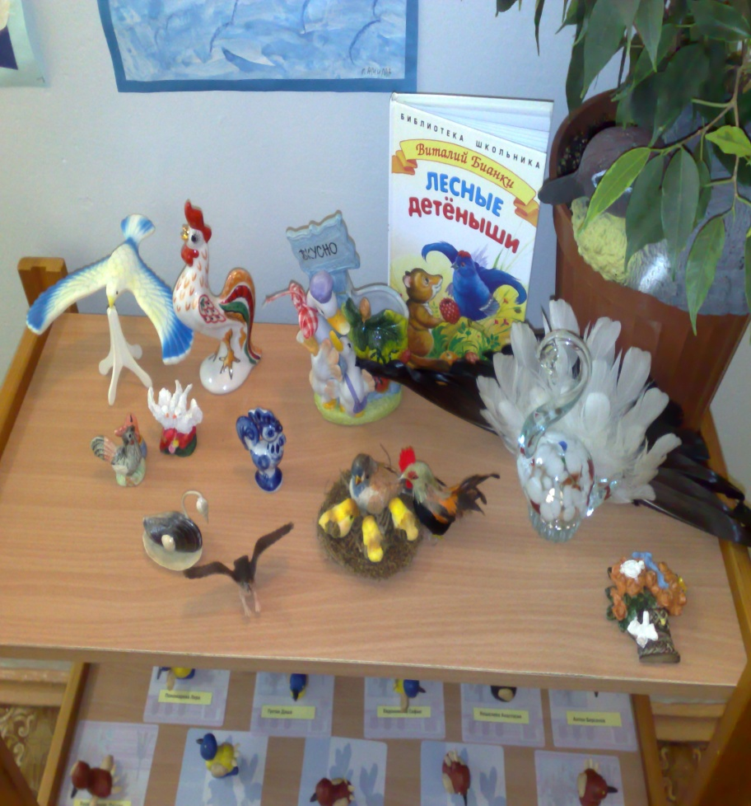

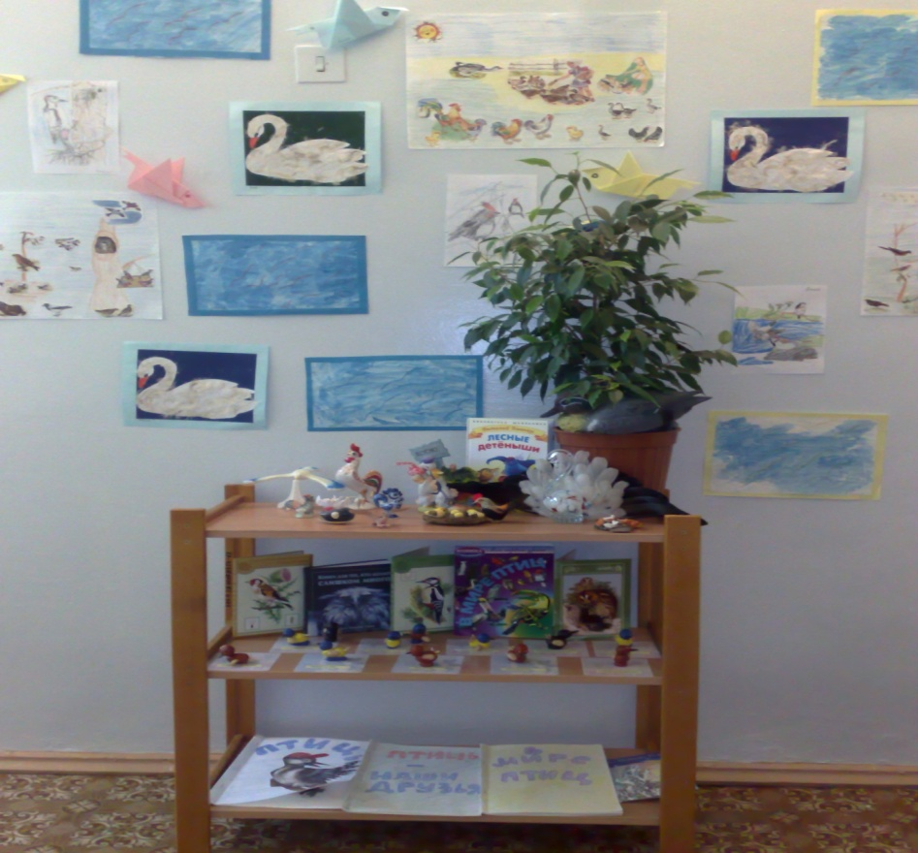
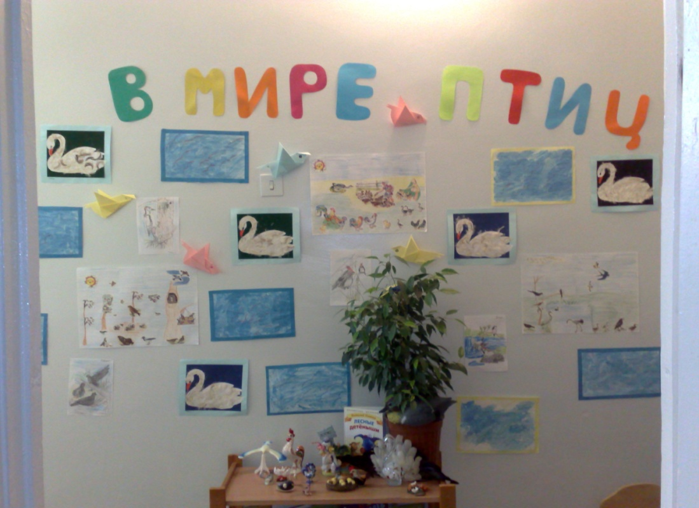

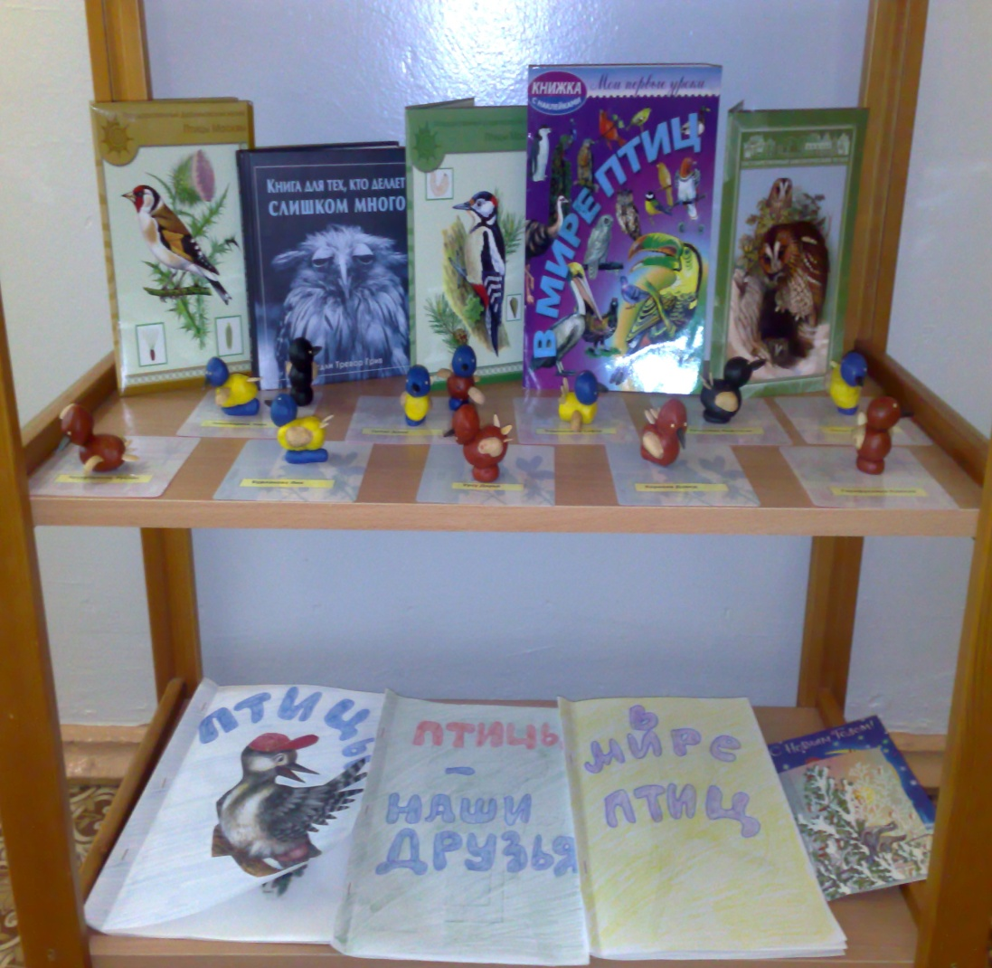

Посещение выставок птиц

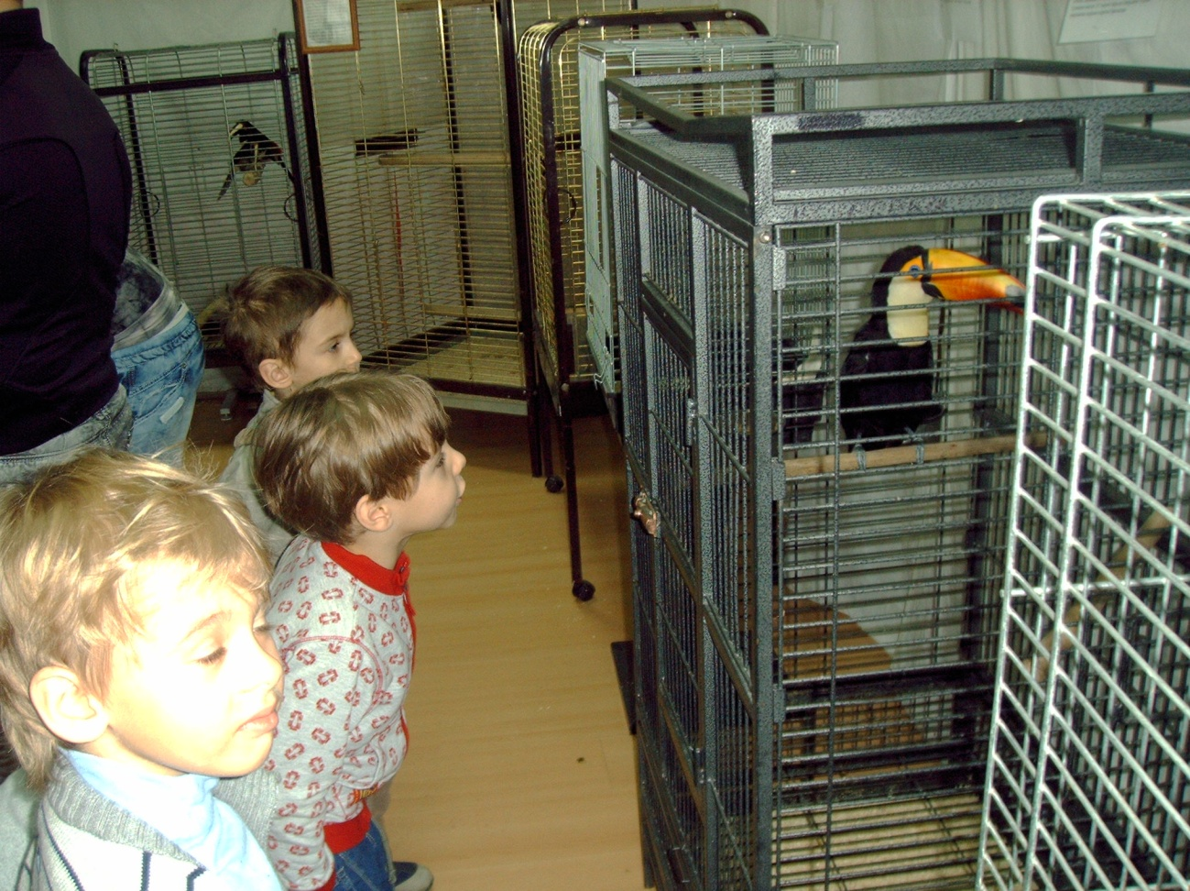

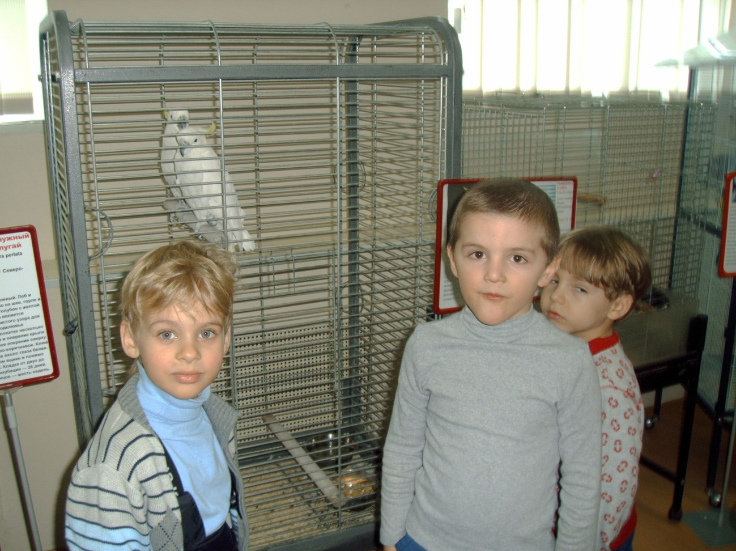

ЗАЩИТА ПРОЕКТОВ
